🔐 Android Permissions – Quyền truy cập trong Android

🧠 1. Khái niệm cơ bản:
Android bảo vệ tài nguyên và dữ liệu nhạy cảm bằng cách sử dụng permissions (quyền truy cập).
Điều này giúp kiểm soát xem ứng dụng có được phép truy cập các chức năng hệ thống hoặc dữ liệu người dùng không.

📌 2. Các loại tài nguyên cần permission:
Loại tài nguyên | Ví dụ
📇 Thông tin người dùng | Danh bạ, lịch sử cuộc gọi
💰 API tốn chi phí | Gửi tin nhắn SMS, gọi điện
⚙️ Tài nguyên hệ thống | Camera, vị trí, micro, internet

3. Khai báo permission trong AndroidManifest.xml
Bạn phải khai báo các quyền mà app cần dùng trong phần <manifest> như sau:
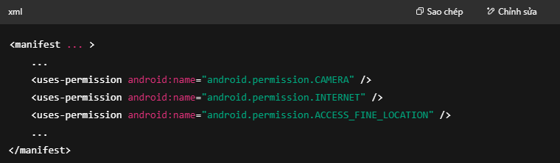

📥 4. Khi nào người dùng thấy permission?
Phiên bản Android | Hành vi
Android < 6.0 | Người dùng phải đồng ý tất cả permission khi cài đặt app
Android ≥ 6.0 | Người dùng chỉ cấp quyền khi cần thiết trong quá trình dùng app (runtime permission)

🛠️ 5. Các nhóm quyền phổ biến:
Permission | Tác dụng
CAMERA | Chụp ảnh, quay video
INTERNET | Truy cập internet
ACCESS_FINE_LOCATION | Lấy vị trí chính xác qua GPS
READ_CONTACTS | Đọc danh bạ
SEND_SMS | Gửi tin nhắn SMS

⚠️ 6. Permission cần xin runtime (Android 6.0+):
Một số quyền nguy hiểm cần phải xin tại thời điểm chạy:
- CAMERA
- ACCESS_FINE_LOCATION
- READ_EXTERNAL_STORAGE
- RECORD_AUDIO
📌 Phải dùng code để kiểm tra và yêu cầu quyền khi app đang chạy (mình có thể cung cấp code mẫu nếu bạn cần nha).

🌐 Định nghĩa và áp dụng quyền riêng cho ứng dụng (Custom Permissions)
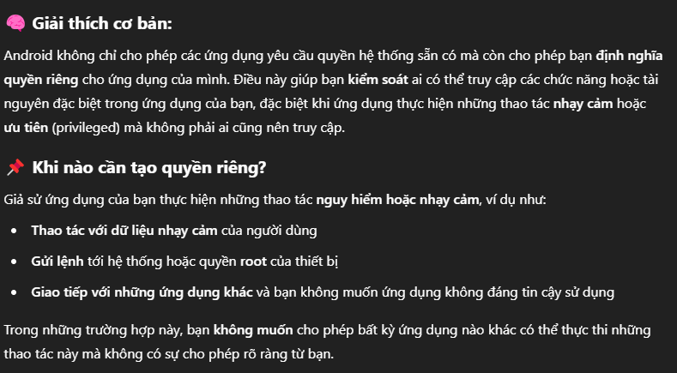
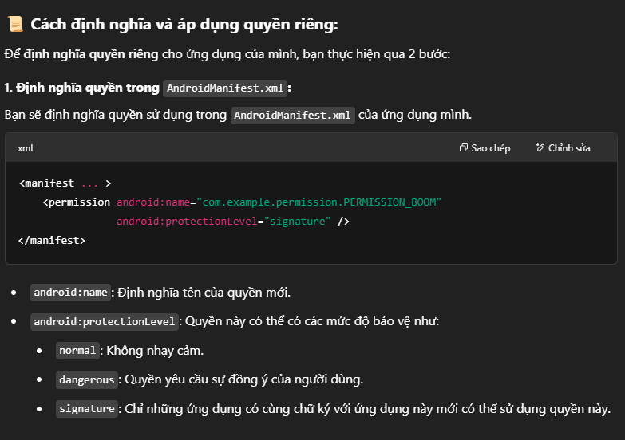
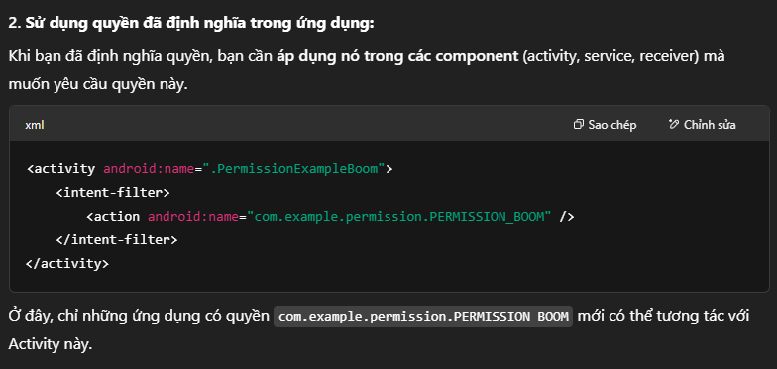

🛠️ Khi áp dụng quyền riêng cho ứng dụng, bạn có thể kiểm soát:
- Ai có thể truy cập vào các phần của ứng dụng: Chỉ những ứng dụng được cấp quyền mới có thể tương tác với các component của ứng dụng.
- Bảo vệ các thao tác nguy hiểm: Nếu ứng dụng của bạn thực hiện thao tác quan trọng hoặc có thể gây hại nếu bị truy cập trái phép, quyền riêng giúp ngăn chặn.

✅ Ví dụ thực tế:
Nếu ứng dụng của bạn là một ứng dụng hệ thống có quyền thực hiện hành động đặc biệt (ví dụ, xóa tệp hệ thống), bạn có thể tạo quyền riêng và yêu cầu chỉ những ứng dụng đáng tin cậy (cùng chữ ký với bạn) mới có thể gọi chức năng này.

🔑 Sử dụng quyền mới (Custom Permissions) trong Android
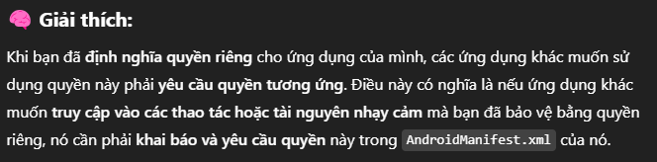

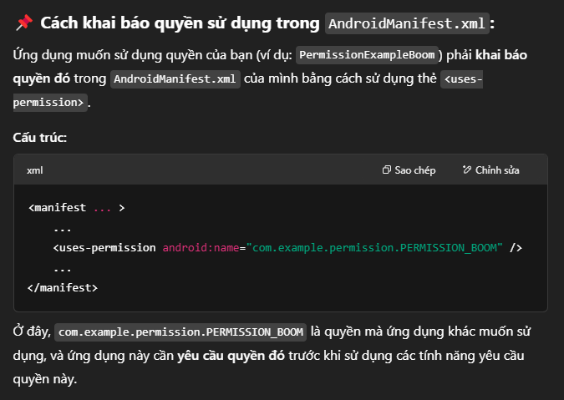

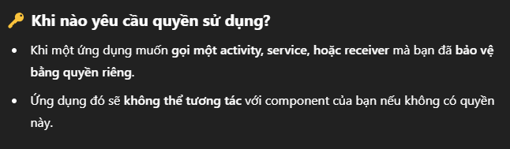

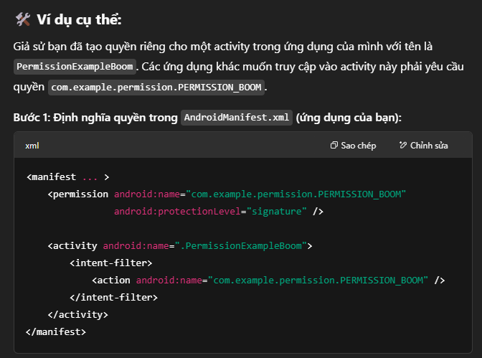
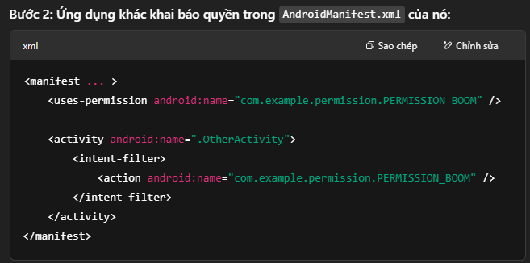

🔐 Quyền truy cập cho các thành phần riêng biệt (Component Permissions)

🧠 Khái niệm cơ bản:
Trong Android, các thành phần riêng biệt của ứng dụng (như Activity, Service, BroadcastReceiver, ContentProvider) có thể đặt quyền truy cập riêng để hạn chế thành phần nào khác có thể truy cập và tương tác với chúng. Những quyền này có thứ tự ưu tiên cao hơn quyền ứng dụng thông thường. Điều này có nghĩa là, nếu một thành phần yêu cầu quyền riêng, quyền này sẽ được kiểm tra trước khi các thành phần khác có thể tương tác với nó.

📌 Các loại quyền thành phần trong Android:
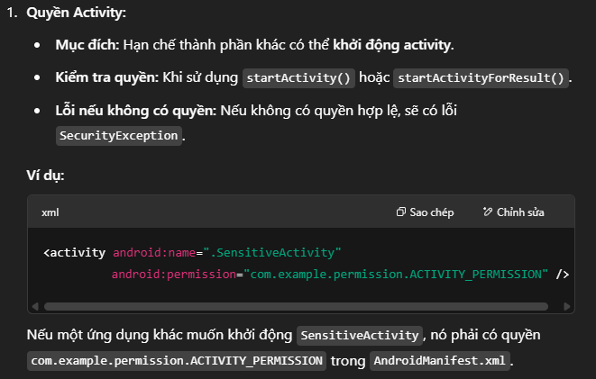
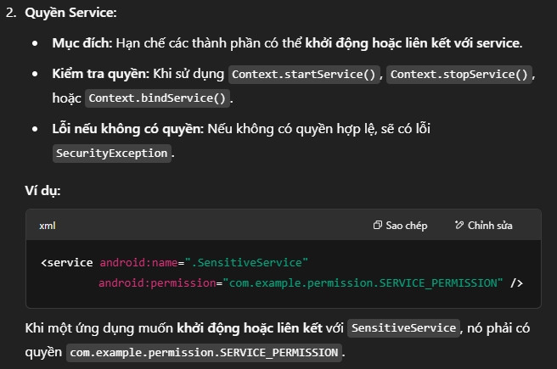
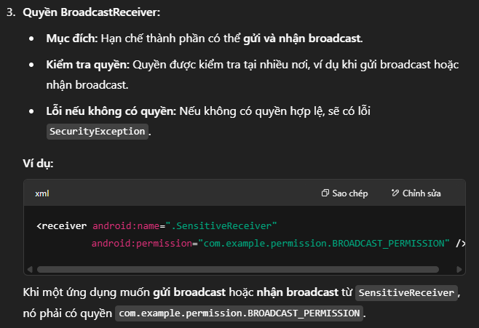
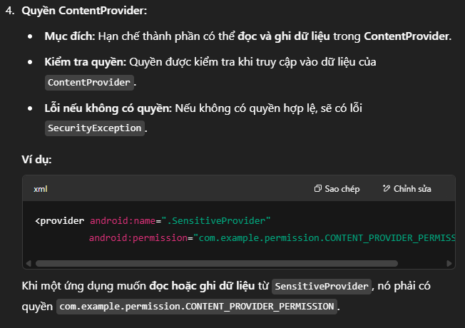

⚠️ Quyền của thành phần có ưu tiên cao hơn quyền ứng dụng:
- Nếu bạn đã đặt quyền cho một thành phần, quyền này sẽ ưu tiên hơn quyền ứng dụng thông thường (quyền trong <uses-permission>).
- Khi ứng dụng khác muốn tương tác với các thành phần có quyền riêng, chúng cần phải khai báo quyền này trong AndroidManifest.xml của chính chúng.

📌 Tóm tắt:
- Activity permissions: Kiểm tra khi khởi động một Activity, ném ra SecurityException nếu không có quyền.
- Service permissions: Kiểm tra khi bắt đầu hoặc liên kết với một Service, ném ra SecurityException nếu không có quyền.
- BroadcastReceiver permissions: Kiểm tra khi gửi hoặc nhận broadcast, ném ra SecurityException nếu không có quyền.
- ContentProvider permissions: Kiểm tra khi đọc hoặc ghi dữ liệu từ ContentProvider, ném ra SecurityException nếu không có quyền.

